Bild-Arbeitsblatt — Wie heißen sie?
Thema: Name sagen und erfragen • Niveau: A1 • Zielgruppe: Kinder

Hinweis für die Lehrkraft: Bilder selbst einfügen an den markierten Stellen [BILD].

Name:  ________________________ | Datum:  ________________________

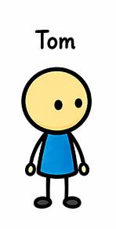
Aufgabe 1: Wer ist das?
Schau das Bild an und antworte.

[BILD 1: Ein Junge winkt und lächelt. Unter dem Bild steht der Name „Tom“.]

Frage: Wie heißt der Junge?
Antwort: _________________________________________________
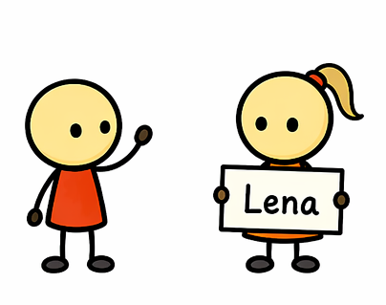

[BILD 2: Ein Mädchen lächelt und hält ein Schild mit dem Namen „Lena“.]

Frage: Wie heißt das Mädchen?
Antwort: _________________________________________________

Aufgabe 2: Verbinde die Bilder mit den Namen
Zieh eine Linie vom Bild zum richtigen Namen.
Lena ist ein Mädchen

[BILD 3: Junge mit rotem T-Shirt] ──────── Paul
[BILD 4: Mädchen mit blauer Jacke] ──────── Max
[BILD 5: Junge mit Brille] ──────── Lisa
[BILD 6: Mädchen mit Zopf] ──────── Paul

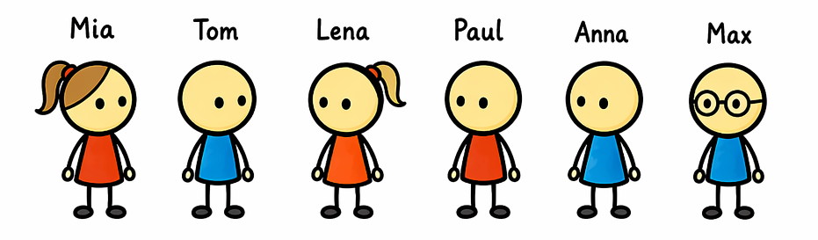

Aufgabe 3: Sprechblasen ausfüllen
Schreibe in die Sprechblasen, was die Kinder sagen.

[BILD 7: Zwei Kinder begegnen sich. Beide haben leere Sprechblasen.]

Kind A sagt: _________________________________________________
Kind B sagt: _________________________________________________
Kind A sagt: _________________________________________________
Kind B sagt: _________________________________________________

Aufgabe 4: Finde die Personen im Gruppenbild
[BILD 8: Ein Gruppenbild mit mehreren Kindern. Über jedem Kind steht ein Name.]

Antworte auf die Fragen:
- Wo im Bild ist Mia? Zeige mit dem Finger.
- Wer steht neben Tom?
- Wie heißt das Mädchen ganz links?
- Wie heißt der Junge in der Mitte?

Aufgabe 5: Mein Foto
Klebe hier ein Foto von dir ein und schreibe deinen Namen darunter.

[FOTO VOM SCHÜLER — HIER EINKLEBEN]

Ich heiße: _________________________________________________

LÖSUNG — Bild-Arbeitsblatt
Thema: Name sagen und erfragen

Hinweis: Die Lösungen hängen von den eingefügten Bildern ab. Die untenstehenden Antworten gelten bei den im Arbeitsblatt vorgeschlagenen Bildbeschreibungen.

Aufgabe 1
Der Junge heißt Tom.
Das Mädchen heißt Lena.

Aufgabe 2
Die richtige Verbindung hängt davon ab, welche Bilder die Lehrkraft einfügt. Beispielzuordnung:
- Junge mit rotem T-Shirt → Max
- Mädchen mit blauer Jacke → Anna
- Junge mit Brille → Paul
- Mädchen mit Zopf → Lisa

Aufgabe 3 — Musterdialog
Kind A sagt: Hallo!
Kind B sagt: Hallo! Wie heißt du?
Kind A sagt: Ich heiße Mia. Und du?
Kind B sagt: Ich heiße Tom.

Aufgabe 4
Die Lehrkraft kontrolliert individuell, je nach Bild.

Aufgabe 5
Individuell — die Lehrkraft prüft den Satz „Ich heiße …“ auf Korrektheit.

Konversation — Hallo, wie heißt du?
Thema: Name sagen und erfragen • Niveau: A1 • Zielgruppe: Kinder

Dialog 1 — Zwei Kinder auf dem Spielplatz
Lest den Dialog zu zweit. Eine Person ist A, die andere ist B.

A: Hallo!
B: Hallo!
A: Wie heißt du?
B: Ich heiße ________________. Und du?
A: Ich heiße ________________.
B: Tschüss!
A: Tschüss!

Dialog 2 — In der Schule
Lest den Dialog zu zweit. Tauscht danach die Rollen.

Lehrerin: Guten Morgen! Ich heiße Frau ________________. Wie heißt du?
Kind: Ich heiße ________________.
Lehrerin: Und du?
Kind 2: Mein Name ist ________________.
Lehrerin: Schön, euch kennenzulernen!

Aufgabe 1: Partnerinterview
Geh zu einem Partner. Frage und schreibe die Antwort.

Frage 1: Wie heißt du?
Antwort: _________________________________________________

Frage 2: Wie heißt deine Mama?
Antwort: _________________________________________________

Frage 3: Wie heißt dein Freund / deine Freundin?
Antwort: _________________________________________________

Aufgabe 2: Stellenwechsel-Spiel
Alle stehen auf. Geht zu fünf verschiedenen Mitschülern. Fragt:
- Hallo! Wie heißt du?
- Antwortet: Ich heiße …

Schreibt danach die Namen auf:
1. _________________________
2. _________________________
3. _________________________
4. _________________________
5. _________________________

Name:  ________________________ | Datum:  ________________________

LÖSUNG — Konversation
Thema: Name sagen und erfragen

Hinweis: Die Konversations-Übungen sind individuell. Die Lehrkraft achtet auf folgende Punkte:

Bewertungskriterien
Aussprache: „heißen“ mit langem „ei“-Laut
Höfliche Begrüßung und Verabschiedung (Hallo / Tschüss)
Korrekte Verbform: „ich heiße“, „du heißt“
Blickkontakt und freundlicher Ton
Rückfragen stellen („Und du?“)

Häufige Fehler
„Ich heiß…“ statt „Ich heiße…“ (Endung -e bei ich)
„Du heißt…“ wird oft als „du heiße“ ausgesprochen
Großschreibung von „Sie“ nur in formeller Anrede

Leseübung — Drei Kinder stellen sich vor
Thema: Name sagen und erfragen • Niveau: A1 • Zielgruppe: Kinder

Lies den Text
Hallo! Ich heiße Mia. Ich bin ein Mädchen.
Das ist mein Freund. Er heißt Tom.
Tom sagt: „Hallo, ich heiße Tom!“
Da ist auch ein Mädchen. Sie heißt Lena.
Mia fragt: „Wie heißt du?“
Lena sagt: „Ich heiße Lena.“

Aufgabe 1: Richtig oder falsch?
Mache ein Kreuz: R (richtig) oder F (falsch).

Das Mädchen heißt Mia. R ☐ F ☐
- Der Junge heißt Paul. R ☐ F ☐
- Lena ist ein Junge. R ☐ F ☐
- Tom und Mia sind Freunde. R ☐ F ☐

Aufgabe 2: Antworte auf die Fragen
Wie heißt das Mädchen?

Wie heißt der Junge?

Wer fragt: „Wie heißt du?“

Aufgabe 3: Finde die Namen im Text
Schreibe alle Namen aus dem Text auf:

Name:  ________________________ | Datum:  ________________________

LÖSUNG — Leseübung
Thema: Name sagen und erfragen

Aufgabe 1
Das Mädchen heißt Mia. → R (richtig)
Der Junge heißt Paul. → F (falsch — er heißt Tom)
Lena ist ein Junge. → F (falsch — Lena ist ein Mädchen)
Tom und Mia sind Freunde. → R (richtig)

Aufgabe 2
- Das Mädchen heißt Mia.
- Der Junge heißt Tom.
- Mia fragt: „Wie heißt du?“

Aufgabe 3
Namen im Text: Mia, Tom, Lena

Lückentext — Wie heißt du?
Thema: Name sagen und erfragen • Niveau: A1 • Zielgruppe: Kinder

Aufgabe 1: Setze die richtigen Wörter ein
Wähle aus: heiße • heißt • ich • du • wie

A: Hallo! ________ heißt du?
B: Hallo! Ich ________ Emma. Und du?
A: ________ heiße Max.
B: Das ist Ben. Er ________ Ben.
A: Und ________? Wie heißt du?

Aufgabe 2: Ergänze die Sätze
Schreibe die fehlenden Wörter.

1. Ich ______________ Anna.
2. Wie ______________ du?
3. Mein Freund ______________ Tim.
4. Hallo! ______________ heiße Lukas.
5. ______________ heißt deine Mama?

Aufgabe 3: Dialog ergänzen
Fülle die Lücken mit eigenen Ideen.

Paul: Hallo! Ich heiße __________________________.
Lisa: Hallo Paul! __________________________ heiße Lisa.
Paul: Wie heißt dein __________________________?
Lisa: Mein __________________________ heißt __________________________.
Name:  ________________________ | Datum:  ________________________

LÖSUNG — Lückentext
Thema: Name sagen und erfragen

Aufgabe 1
A: Hallo! WIE heißt du?
B: Hallo! Ich HEISSE Emma. Und du?
A: ICH heiße Max.
B: Das ist Ben. Er HEISST Ben.
A: Und DU? Wie heißt du?

Aufgabe 2
Ich HEISSE Anna.
Wie HEISST du?
Mein Freund HEISST Tim.
Hallo! ICH heiße Lukas.
WIE heißt deine Mama?

Aufgabe 3 — Musterlösung
Die Antworten sind individuell. Beispielsweise:
Paul: Hallo! Ich heiße Paul.
Lisa: Hallo Paul! Ich heiße Lisa.
Paul: Wie heißt dein Bruder?
Lisa: Mein Bruder heißt Max.

Schreibübung — Ich heiße ...
Thema: Name sagen und erfragen • Niveau: A1 • Zielgruppe: Kinder

Aufgabe 1: Schreibe deinen Namen
Schreibe auf die Linie, wie du heißt. Benutze den Satz: „Ich heiße ...“

Aufgabe 2: Antworte auf die Fragen
Schreibe ganze Sätze.
Wie heißt du?

Wie heißt dein Freund / deine Freundin?

Wie heißt dein Lehrer / deine Lehrerin?

Wie heißt deine Mama?

Aufgabe 3: Schreibe eigene Fragen
Schreibe drei Fragen, mit denen du nach dem Namen fragen kannst.
- _____________________________________________
- _____________________________________________
- _____________________________________________

Aufgabe 4: Stell dich vor
Schreibe 3 Sätze über dich. Fang so an: „Hallo! Ich heiße ...“

Name:  ________________________ | Datum:  ________________________

LÖSUNG — Schreibübung
Thema: Name sagen und erfragen

Hinweis: Die Antworten sind individuell. Unten stehen Musterlösungen — akzeptiert werden alle Sätze, die grammatisch korrekt sind und die Struktur „Ich heiße …“ bzw. „Er/Sie heißt …“ enthalten.

Aufgabe 1 — Musterlösung
Ich heiße Anna.

Aufgabe 2 — Musterantworten
Ich heiße Anna.
Mein Freund heißt Tim.
Meine Lehrerin heißt Frau Müller.
Meine Mama heißt Sabine.

Aufgabe 3 — Mögliche Fragen
- Wie heißt du?
- Wie heißen Sie?
- Wie heißt dein Bruder / deine Schwester?

Aufgabe 4 — Musterlösung
Hallo! Ich heiße Anna.
Ich bin 9 Jahre alt.
Ich wohne in Berlin.

Wortliste — Name sagen und erfragen
Thema: Name sagen und erfragen • Niveau: A1 • Zielgruppe: Kinder

Lernwörter

Aufgabe 1: Übersetze / erkläre in deiner Sprache
Schreibe neben jedes Wort, was es in deiner Sprache bedeutet.

• Hallo! → _______________________________
• heißen → _______________________________
• wie → _______________________________
• Name → _______________________________
• Freund → _______________________________
• Freundin → _______________________________

Aufgabe 2: Lern-Karten
Schneide die Wörter aus, schreibe auf die Rückseite die Übersetzung. Übe zu Hause!
Name:  ________________________ |  | Datum:  ________________________
Wort / Phrase | Typ |  | Beispielsatz
Hallo! | Gruß |  | Hallo! Ich heiße Mia.
heißen | Verb |  | Ich heiße Tom.
ich | Pronomen |  | Ich heiße Anna.
du | Pronomen |  | Wie heißt du?
er | Pronomen |  | Er heißt Max.
sie | Pronomen |  | Sie heißt Lena.
wie | Fragewort |  | Wie heißt du?
der Name | Nomen (m) |  | Mein Name ist Paul.
der Junge | Nomen (m) |  | Der Junge heißt Tim.
das Mädchen | Nomen (n) |  | Das Mädchen heißt Lisa.
der Freund | Nomen (m) |  | Mein Freund heißt Tom.
die Freundin | Nomen (f) |  | Meine Freundin heißt Mia.

LÖSUNG — Wortliste
Thema: Name sagen und erfragen

Hinweis: Aufgabe 1 ist individuell, da jeder Schüler in seine eigene Muttersprache übersetzt.

Kontrolle der Konjugation von „heißen“
ich heiße • du heißt • er/sie/es heißt
wir heißen • ihr heißt • sie/Sie heißen

Wichtige Beispielsätze zum Einprägen
Hallo! Ich heiße …
Wie heißt du?
Er/Sie heißt …
Mein Name ist …
Wie ist dein Name?

